VYSVĚTLENÍ/ZMĚNA/DOPLNĚNÍ ZADÁVACÍCH PODMÍNEK

Č. 1
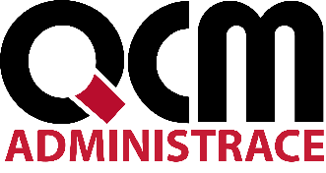
Veřejná zakázka
Skládkování a energetické využití SKO pro město Žďár nad Sázavou

Veřejná zakázka je zadávána dle zákona č. 134/2016 Sb., o zadávání veřejných zakázek, ve znění pozdějších předpisů (dále jen Zákon)

Druh zadávacího řízení | Otevřené řízení
Režim veřejné zakázky | Nadlimitní
Druh zakázky | Služby
Předpokládaná hodnota zakázky | 29.000.000, - Kč bez DPH
Adresa profilu zadavatele | https://zakazky.zdarns.cz/profile_display_2.html
Datum zahájení řízení | - 10. 2021


Zakázka je zadávána v certifikovaném elektronickém nástroji E-ZAK, který je dostupný na https://zakazky.zdarns.cz/.

Zadavatel:  Město Náměšť nad Oslavou  se sídlem Masarykovo nám. 104  675 71 Náměšť nad Oslavou | Zastoupení podle § 43 Zákona:  QCM, s.r.o.  se sídlem Heršpická 813/5,  639 00 Brno  zapsaná v obchodním rejstříku  spisová značka C 40722 vedená u Krajského soudu v Brně
IČO: 00289965 | IČO: 26262525

Ve Žďáře nad Sázavou dne 22. 10. 2021

ÚVOD

Zadavatel Vám poskytuje v souladu s § 98 odst. 3 Zákona, tedy na základě předchozí žádosti, vysvětlení zadávací dokumentace k výše uvedenému zadávacímu řízení.

Zároveň Zadavatel přistupuje ke změně/doplnění zadávacích podmínek v souladu s § 99 odst. 1 Zákona.

ZNĚNÍ ŽÁDOSTI

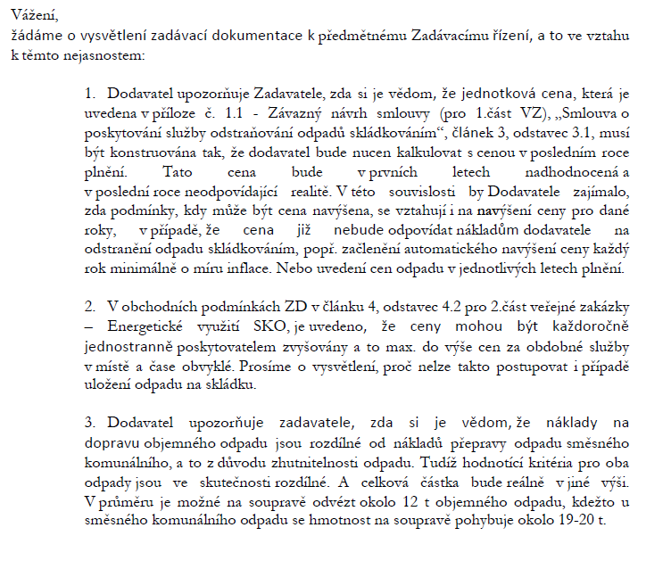

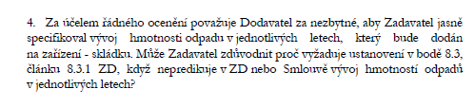

VYSVĚTLENÍ/ZMĚNA/DOPLNĚNÍ ZADÁVACÍCH PODMÍNEK Č. 1

Odpovědi

K bodu 1 Zadavatel uvádí, že si je této skutečnosti vědom. Dodavatel by měl zohlednit v nabídnuté ceně i riziko, že se náklady na předmět veřejné zakázky mohou zvýšit. Současně Zadavatel uvádí, že do přílohy č. 1.1 doplnil inflační doložku (bod 3.4 Smlouvy).

K bodu 2 Zadavatel konstatuje, že každá část veřejné zakázky bude mít své obchodní podmínky a doplňuje dle předchozího bodu inflační doložka do návrhu smlouvy.

K bodu 3: Zadavatel si je vědom, že náklady na dopravu objemného odpadu mohou být rozdílné od nákladů přepravy odpadu směsného a že v případě dopravy na soupravách se hmotnost odpadu může měnit nejen podle zhutnitelnosti odpadu, ale také podle naplněnosti a vytíženosti soupravy, případně jiného způsobu dopravy. Náklady dodavatele (objednatele) na manipulaci a dopravu pro potřeby hodnocení podle nákladů životního cyklu Zadavatel tedy stanovil jako předpokládané a shodné pro oba druhy odpadu.

K bodu 4: Vývoj hmotnosti odpadu v jednotlivých letech, který bude dodán na skládku nelze předem jasně specifikovat. Zadavatel předpokládá množství odpadů, které bude uloženo na skládku v roce 2022: 3.600 t. Zadavatel směruje k uzavření smlouvy na dobu neurčitou a chce mít jistotu, že vybraný dodavatel disponuje zařízením dostatečné kapacity dle bodu 8.3.1 Zadávací dokumentace, aby bylo možné plnit dlouhodobou smlouvu.

Prodloužení lhůty pro příjem nabídek

Vzhledem k výše uvedeným skutečnostem Zadavatel prodlužuje lhůtu pro příjem nabídek, která skončí dne 4. 11. 2021 v 10:00 hod.

PODPIS

Zadavatel:  Město Náměšť nad Oslavou  se sídlem Masarykovo nám. 104  675 71 Náměšť nad Oslavou | Mgr. Jana Sadílková  Administrátor VZ  Podepsáno elektronicky
IČO: 00289965

PŘÍLOHA

Příloha č. 1.1 – Návrh smlouvy o likvidaci odpadů upravený

